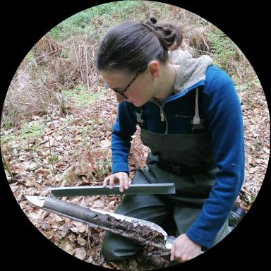 Anaïs MUSSEAU Doctorante en Archéologie, ArScAn - Université Paris Nanterre, Labex PasP Les Passés dans le Présent

Publications

Rapport (2)

Rapport final d’opération. Bilan des recherches archéologiques menées sur le site de la « Petite Houssaye » (« villa de la mosaïque ») et sur les mares environnantes (2020-2021-2022).
Christophe Petit,Anais Musseau,Thierry Lepert,Hervé Richard,Jérôme Spiesseret al.
ArScAn UMR 7041. 2024
Rapport
halshs-04887220v1
Projet Collectif de Recherche « Juliobona, capitale des Calètes ». Rapport d'opération 2022-2023
Jonas Parétias,Loïc Androuin,Sanae Azzaye,Luis Henrique Cavalcante Fraga,Stoil Chapkanskiet al.
Caux Seine agglo. 2024, pp.369
Rapport
hal-04678191v1

